9 класс
Литература
Дата урока: 06.04.22
Тема 4
Урок 59 Анна Ахматова. Слово о поэтессе. Анализ стихотворения «Родная земля».
Цель урока: помочь детям создать общее представление о художественном мире Анны Ахматовой, различных гранях ее творчества.

Ход урока
I. Организационный момент.


Шестое апреля
Классная работа
Анна Ахматова

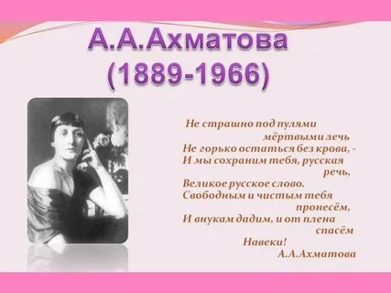

II. Задание.
- Выбрать и найти информацию об одном из этапов жизни поэтессы (КРАТКО)
1) Детство и юность.
2) Начало творческой деятельности.
3) Жизнь и творчество.
4) Мировое признание.

III. Анализ стихотворения (УСТНО)
- Прочитайте стихотворение.

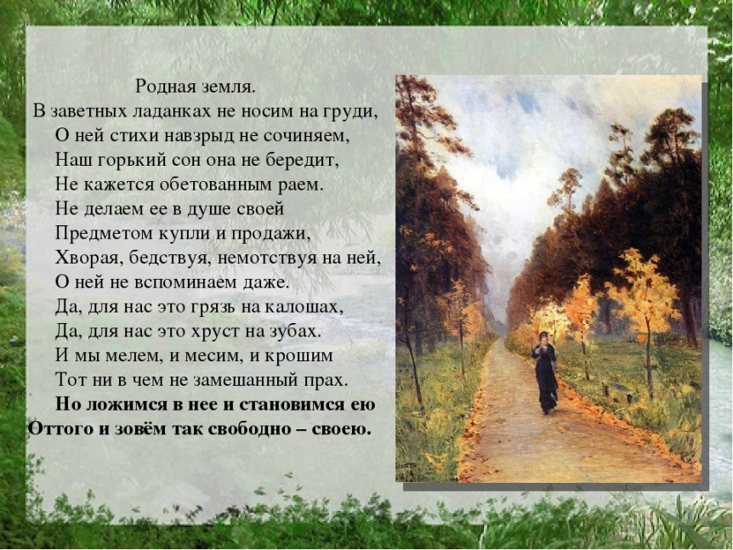

Словарная работа

Надменный - высокомернее, забывший о прошлом, не испытывающий угрызений.

Заветные – сокровенные, тайные, свято хранимые.

Ладанка(устарелое) – маленький мешочек с ладаном, талисманом, часто с горстью родной земли. Носят на груди.

Бередит – беспокоит, вызывает тревожные воспоминания.

Обетованный рай – место, где можно счастливо жить

Немотствуя от немотствовать (устарелое) – безмолвствовать.

Прах - пыль, останки живого.

ИЗУЧИТЬ!!!
История создания
Стихотворение написано Анной Андреевной на склоне лет, в 1961 году, во время пребывания в больнице. Это был завершающий период в творчестве Ахматовой – время размышлений, воспоминаний и подведения итогов. Произведение вошло в сборник под названием «Венок мертвым».
После Октябрьской революции у Ахматовой было немало шансов покинуть страну, в которой царил хаос и мятеж. В Европе проживало немало родственников и друзей, но каждый раз, получая приглашение, она наотрез отказывалась покинуть дорогие её сердцу места. Анна Андреевна искренне не понимала, как можно жить вдали от своей отчизны, среди чужих людей. В 1917 году, в переломный период в истории России, Ахматова сделала свой осознанный выбор – невзирая ни на что, разделить участь своей родины.
Однако подобное решение стоило Ахматовой немало слёз. Ей пришлось пережить расстрел супруга, аресты друзей, расстрелянных или заживо сгнивших в лагерях, арест единственного сына.
Во время Великой Отечественной войны Ахматова разделила участь миллионов сограждан. Анна Андреевна пережила все ужасы блокадного Ленинграда, голод, над ней постоянно висела угроза репрессий.
В 1961 году поэтесса написала свой стих «Родная земля», которое посвятила земле-кормилице, терпеливой и всепрощающей матери, ценность которой перестало понимать современное общество.

Тема
Произведение относится к патриотической лирике. Центральная тема произведения – любовь к родине. Однако это чувство Ахматова преподносит без излишней патетики. Более того, она отметает любое проявление пафоса в этом вопросе, полагая, что от выставления чувств напоказ веет фальшью и наигранным патриотизмом.
В центре произведения Ахматовой – не страна как таковая, а плодородная кормилица-земля, дающая своим детям кров, пищу и неисчерпаемую силу. В этом и заключается главная мысль стихотворения. Поэтессу печалит, что к земле стали относиться лишь как к природному ресурсу, но не как к самой большой ценности, которая есть у человека.
Ахматова доносит читателям идею своего произведения – человек только в том случае может называть своей родину, если живет в ней, несмотря на все преграды и жизненные трудности. Ведь мать никогда не меняют, даже если она в чем-то далека от идеала: её любят и принимают такой, какова она есть, со всеми достоинствами и недостатками.

Композиция
Особенность композиционной структуры стихотворения заключается в условном разделении его на две части.
В первой части лирическая героиня выражает свою печаль по поводу обесценивания истинного понятия родины, то есть земли, на которой живём.
Во второй части она даёт точное обозначение тому, что для неё есть родина. Анна Андреевна даёт понять, что истинная любовь к родине лишена ярких внешних проявлений и не имеет цель покорить слушателя. Это очень интимное чувство, которое у каждого человека проявляется по-своему.
При написании стихотворения Ахматова не придерживалась строгой внешней формы. Так, первые восемь строчек написаны ямбом, а оставшиеся шесть – трёхстопным и четырёхстопным анапестом. Ощущение вольности композиции усиливается и благодаря чередованию двух видов рифмовки – парной и перекрёстной.

Жанр
«Родная земля» написано в жанре лирического стихотворения. В нём явно отражены мысли и чувства лирической героини: её любовь, её негодование.

Средства выразительности
Особенность стихотворения «Родная земля» такова, что оно не изобилует средствами выразительности. Его смысл поэт передаёт просто и лаконично, без применения разнообразных художественных средств.
Но всё же в произведении встречаются эпитеты («заветные», «горький», «обетованный»), метафоры («грязь на калошах», «хруст на зубах»), инверсия (« в душе своей»).
III. Домашнее задание.
- Выучить стихотворение «Родная земля» наизусть.


